Государственное бюджетное учреждение ЛИЦЕЙ №214 Центрального района Санкт-Петербурга

Исследовательская работа на тему:

«Исследование металлоксидных газовых сенсоров на водород»

Выполнила ученица 10 «Д» класса
Фегай Маргарита

Научный руководитель
Дуйкова Маргарита Вадимовна
Магистр кафедры химии и технологии синтетических
биологически активных веществ СПБГТИ(ТУ)

«Исследование металлоксидных газовых сенсоров на водород»

Введение
В последние годы наблюдается резкое увеличение научно-исследовательских работ, посвященных водородной энергетике.
Обсуждаются различные сферы использования водорода: 1) двигатели, в которых водород сгорает, 2) использование топливных элементов в сочетании с электрическими двигателями, 3) использование водорода для хранения энергии. Однако при любой схеме возникает проблема детектирования водорода, поскольку он является взрывоопасным газом. Требуется создание дешевых, компактных и простых в использовании устройств, способных определять водород даже при низких концентрациях. Для создания водородных газоанализаторов больше всего подходят полупроводниковые металлоксидные сенсоры, отличающиеся простотой и дешевизной. Газы-восстановители, такие, как водород, собираются на поверхности нанодисперсного металлоксидного материала. В результате взаимодействия с находящимися на поверхности анионами кислорода происходит переход электронов и увеличение электропроводности полупроводника n-типа, что и является аналитическим сигналом:
(1)

Изготовление сенсоров

Газочувствительный материал был изготовлен из диоксида олова. Для синтеза этого порошка мы добавляли раствор аммиака к раствору ацетата олова:

Sn(CH₃COO)₄ + 4NH₃ + 3H₂O → H₂SnO₃↓ + 4CH₃COONH₄. (2)

Полученный материал был выделен центрифугированием, промыт дистиллированной водой, высушен и прокален при 600 K. В результате мы получили порошок диоксида олова:

H₂SnO₃ → SnO₂ + H₂O. (3)

Раствор нанодисперстной платины был добавлен к порошку диоксида олова. После пропитки порошок был высушен при комнатной температуре. К полученному порошку был добавлен глицерин и размешан в агатовой ступке для приготовления пасты. Паста была нанесена тонким слоем на специальный микронагреватель.
Полученный газочувствительный слой был охарактеризован с помощью рентгеновского фазового анализа.

Определение сенсорных характеристик

Был использован специально разработанный прибор, позволяющий устанавливать и изменять температуру сенсора, измерять значение сопротивления газочувствительного слоя и передавать данные в компьютер.
Для изготовления газовых смесей были использованы поверочные газовые смеси «водород в синтетическом воздухе».

Результаты измерений

Опыты проводились в нестационарных режимах. Нестационарные температурные режимы позволяют в некоторой степени разделить процессы сорбции, химического взаимодействия и десорбции, и выявить особенности выбранного нами аналита.
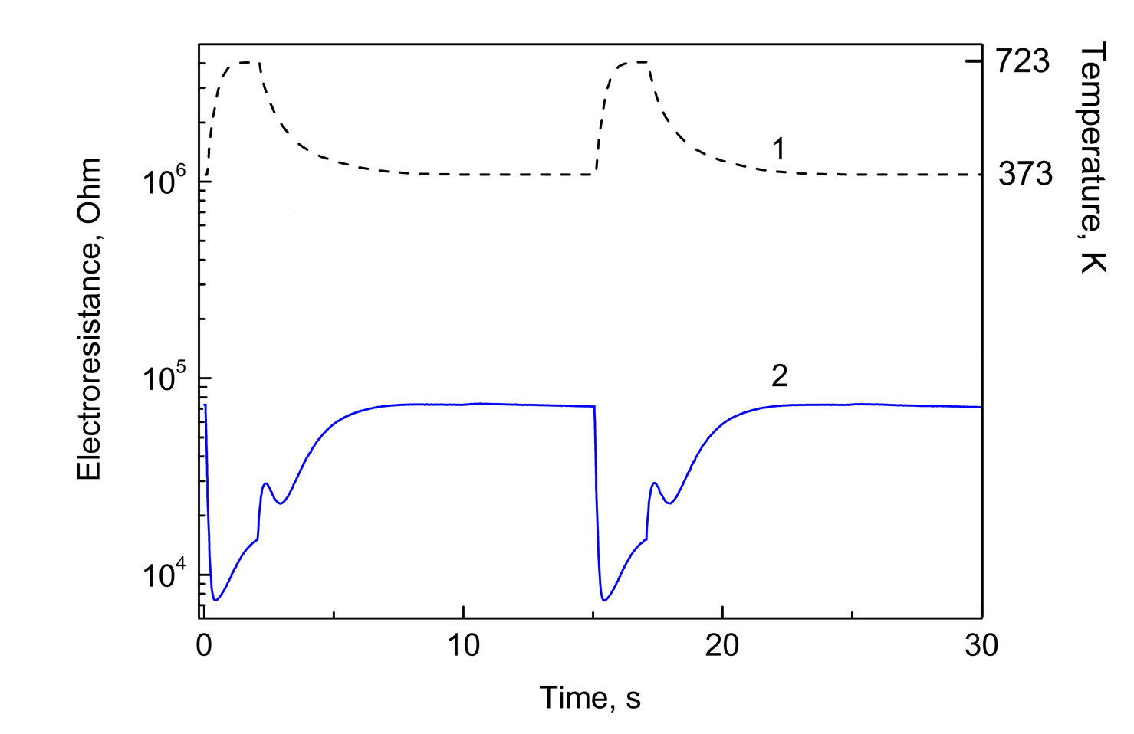

Рис. 2. Зависимость температуры от времени (1), электрического сопротивления сенсора от времени при определении 100 ppm H₂ (2) на протяжении двух циклов измерений.

Заключение

Современная картина химико-аналитического контроля воздушной среды характеризуется несоответствием перспектив, которые открываются с внедрением анализа полупроводниковых сенсоров, тем ограниченным возможностям, которые могут быть осуществлены в скором времени. Усиленные исследования в области газовых сенсоров позволяют надеятся, что в будущем сенсорный анализ займёт подобающее место в современном мире

Список источников
- «Неорганические структуры как материалы для газовых сенсоров» Р.Б. Васильев, Л.И. Рябова
- «Cooperative effect of PdOx and SiO2 in CO detection by SnO2-based gas sensors: thorough operando DRIFTS analysis» Gulevich Dayana, Gerasimov Evgeniy, Rumyantseva Marina
- «Разработка новых тонкоплёночных газовых сенсоров с низким энергопотреблением для информационных мобильных систем» М.А. Гаськов, М.Н. Румянцева, Д.В. Юрчук

